ГБОУ РО
«Белокалитвенский Матвея Платова казачий кадетский корпус»

«Биография и боевой путь моего прадеда»

Подготовила кадет взвода 9/3
Белова Евгения

В 1941 году в Пахта-Аральском районе Казахской ССР ряды Красной Армии призвались три брата: старший брат Таран Александр Никитич – год рождения не известен, Таран Петр Никитич – 1916 года рождения и Таран Иван Никитич – 1921 года рождения.

Александр по распределению был направлен в 1-е Ленинградское Краснознаменное Артиллерийское Училище им. Красного Октября
Служил в должности курсанта в кадрах Рабоче-Крестьянской Красной Армии и был направлен в г. Энгельс.
В 1942 году родные получили последние известия об Александре с места службы, после этого известия больше не приходили и с того момента он считался без вести пропавшим.
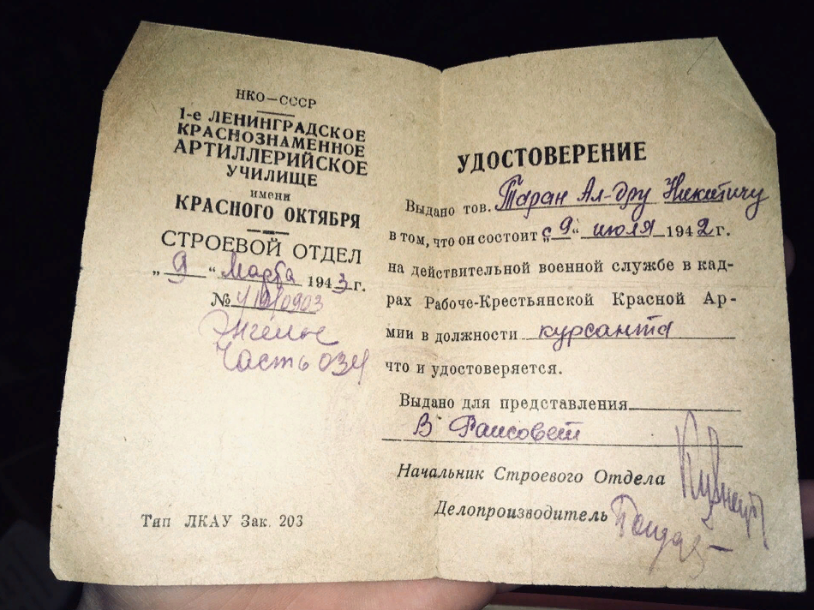

Иван по распределению был направлен в третий отряд Железнодорожного батальона.
Служил в должности сержанта. Место прохождения службы не известно. Был ранен 25 февраля 1943 года в правое предплечье и бедро левой ноги, находясь на фронте. Находился на лечении в военном эвакуационном госпитале 292 в Тульской области. В следствии ранения и позднего обращения за медицинской помощью пришлось ампутировать правое предплечье.
Был уволен со службы в виду недееспособности. После войны жил в Волгограде, женился, обзавелся семьей и в последнее время преподавал в одном из ВУЗов Волгограда на факультете археологии. Умер в 90-х годах.

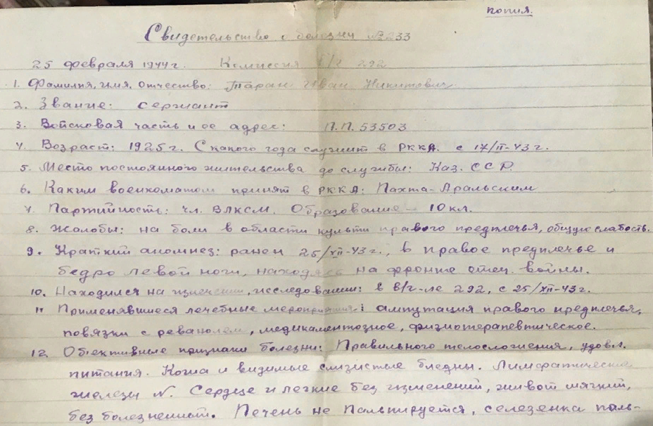
Свидетельство об ампутации правого предплечья

Петр по распределению был направлен в 69 отдельный саперный батальон в г. Ворошилов, нынешний Уссурийск. Пройдя пол страны, Петр получил ранение ноги в битве за Сталинград (ныне Волгоград) и был госпитализирован, а позже направлен на постоянное место жительства до службы.
В послевоенные годы Петр получил образование, работал бухгалтером, являлся ветераном труда, был депутатом Славянского сельского совета. Женился, в браке родилось трое детей. Умер 7 марта 1988 года, на 73 году жизни.

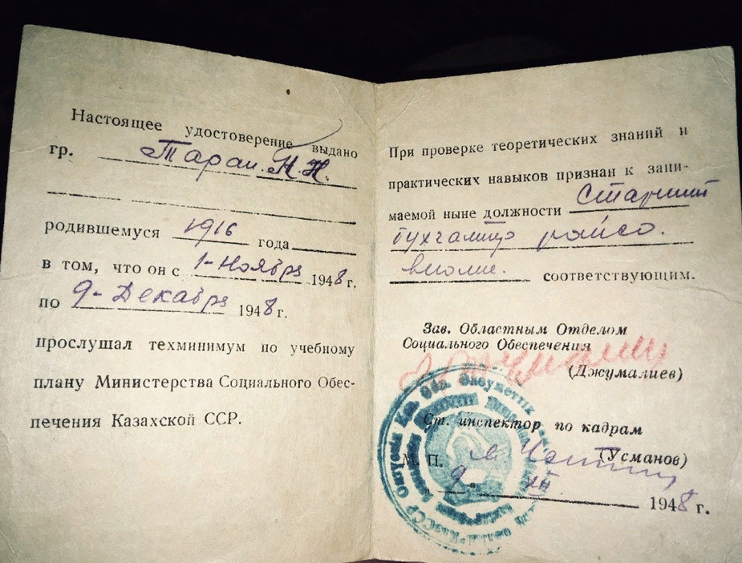
Документ о получении образования бухгалтера
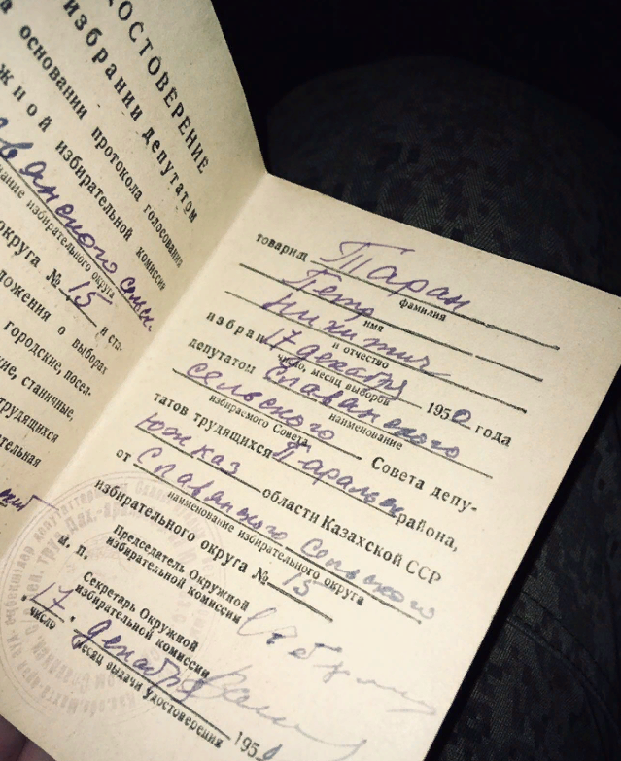
Документ об избрании в депутаты сельского совета

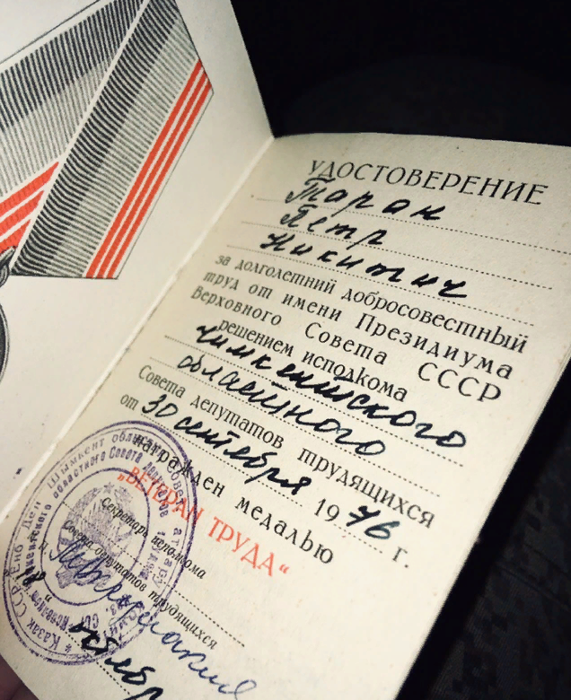
Удостоверение Ветерана Труда

Петр Никитич был моим прадедом.
Он не любил рассказывать об ужасах войны и никогда не поднимал эту тему, а когда к нему приставали с расспросами о событиях военных лет, он говорил лишь одну единственную фразу – «Жаль ребят».
В семье бережно хранятся документы, удостоверения, справки, ордена, сертификаты и остальные различные ценные бумаги. Пусть этого немного, но я обещаю пронести память о прадеде сквозь года и передать все это следующему поколению.
Я родилась спустя много лет с момента его смерти и никогда не общалась с ним лично. И пусть никто не слышал с его уст героических рассказов, в моих глазах он все равно настоящий герой.

Я помню.
Я горжусь.

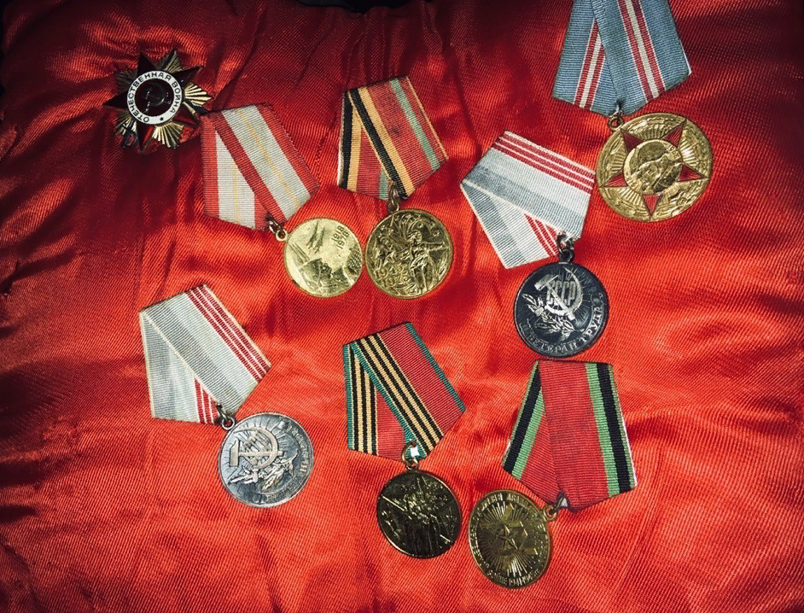
Знаки отличия Петра Никитича
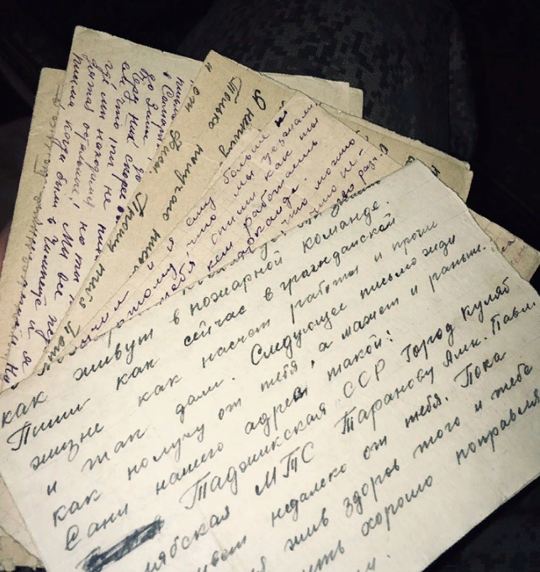
Письма, которые братья писали друг другу на фронт

